Безопасные каникулы

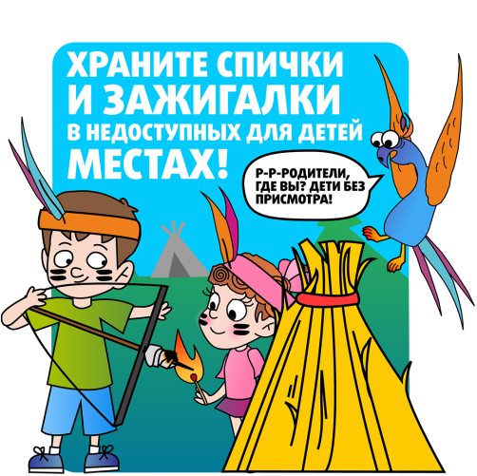
Весенние каникулы это чудное время, которое так ожидаемо любым ребенком. Это славные деньки, когда нет учебы и, соответственно, отсутствует острая необходимость просыпаться по будильнику строго в шесть и делать дела. Но, как не странно, на каникулах тоже следует кое о чем позаботиться. И речь, безусловно, не об учебе....
Уважаемые родители, МЧС напоминает, что чаще всего несчастные случаи происходят с детьми, оставленными без присмотра. Помните, прежде всего, именно вы в ответе за жизнь своего ребенка! Поэтому:
-ни в коем случае не оставляйте детей без присмотра;
- контролируйте, чем они занимаются в свободное время;
- рассказывайте ребенку об опасности игры с огнем, чтобы у него сложилось впечатление о пожаре, как о тяжелом бедствии для людей;
- храните в недоступном месте для детей спички и зажигалки;
-не разрешайте ребенку самостоятельно пользоваться газовыми приборами и топить печи;
- научите их правильно пользоваться бытовыми электроприборами;
- расскажите детям, как правильно действовать в случае пожара, ведь чаще всего малолетние дети, вместо того, чтобы выбежать на улицу, забиваются в угол или прячутся под кровать;
- повторите номера экстренных служб и объясните при каких случаях можно их вызывать.
Невозможно предусмотреть все ситуации и дать советы на все случаи жизни. Но научить ребенка быть осторожным можно и нужно. И никто не сможет сделать это лучше, чем родители. Ведь именно Ваше внимание, любовь и забота – самая надежная защита!
Уважаемые взрослые, позаботьтесь о том, чтобы для своих детей вы стали примером в соблюдении правил пожарной безопасности. Ведь если вы будете выполнять эти элементарные правила, беда обойдет ваш дом стороной!

